Jak urządzić biuro w domu?
Wielu z Was zastanawia się jak urządzić biuro w domu. W naszym artykule podpowiadamy jak zaplanować aranżację biurowego wnętrza w domu czy mieszkaniu.

Domowe biuro XXI wieku
Coraz więcej z nas ma wolne zawody lub możliwość pracy kilka dni w tygodniu w domowym zaciszu. Taka opcja jest świetna nie tylko dla mam wychowujących dzieci ale także dla tych osób, których praca jest najbardziej efektywna w cichych warunkach, gdy absolutnie nikt ani nic nas nie rozprasza. Biorą pod uwagę te czynniki często decydujemy się na zaaraznżowanie miejsca pracy w naszym domu lub mieszkaniu. Nie wiemy jednak jak się za to zabrać podpowiadamy więc jak urządzić biuro w domu.
Jak urządzić biuro w domu - trzy wskazówki

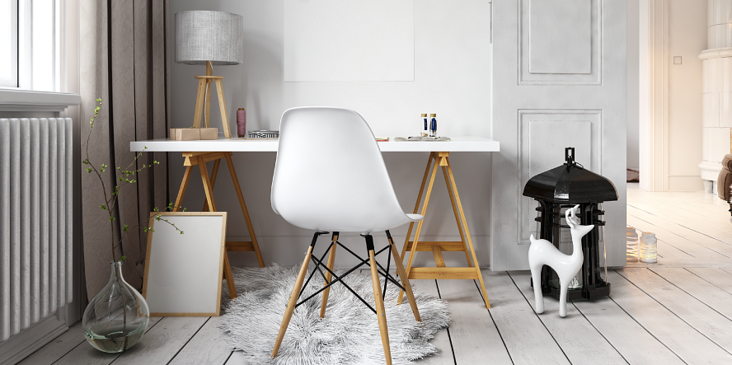
Domowe biuro powinno być specjalnie wydzieloną strefą w mieszkaniu, daleką od strefy wypoczynkowej. Lepiej stołu jadalnego nie traktować jako biurko na laptopa. Dlaczego? W ten sposób spożywając posiłek w dalszym ciągu będziemy się czuli związani z pracą. Jeśli możemy sobie na to pozwolić najwygodniej będzie przeznaczyć jedno, choćby najmniejsze, pomieszczenie właśnie na gabinet. Jak urządzić biuro w domu? Ważne są odpowiednie meble. Po pierwsze wygodne krzesło, najlepiej specjalne przystosowane do pracy biurowej, po drugie biurko, najlepiej z szafkami, gdzie schowamy firmowe dokumenty.

